京外疫情监测预警与研判响应平台
政务云服务月度运维服务报告


北京金山云网络技术有限公司
2025年11月

目录
1 基础资源台账概况 1
2 本月技术支撑统计 1
3 业务系统资源使用情况统计（CPU、内存、存储） 1
附件1：政务云基础资源台账 2
附件2：资源使用率详情 3
（1） CPU使用率详情 3
（2） 内存使用率详情 4
（3） 磁盘使用率详情 5
附件3：安全服务报告 6
（1） VPN审计记录 6
（2） 堡垒机审计记录 7
（3） 主机杀毒服务报告 8
（4） 云端APT防护服务报告 9
（1）核心摘要： 9
（2） 整体情况： 10
（5） 快照备份服务报告 11
（6） 网页防篡改服务报告 13

基础资源台账概况
2025年11月，京外疫情监测预警与研判响应平台共有1个业务系统在北京市级政务云金山云平台（以下简称“金山云”）运行,共使用7台主机，76颗CPU，152GB内存，3350GB存储。

本月技术支撑统计
序号 | 工作类型 | 工单数量
1 | 需求处理 | 2

本月未发生业务系统中断事件和安全事件。

业务系统资源使用情况统计（CPU、内存、存储）
CPU使用率
序号 | 业务系统名称 | 主机数量 | CPU总量 | 使用率（%）
1 | 京外疫情监测预警与研判响应平台 | 7 | 76 | 11.42

内存使用率
序号 | 业务系统名称 | 主机数量 | 内存总量 | 使用率（%）
1 | 京外疫情监测预警与研判响应平台 | 7 | 152 | 21.60

存储使用率
序号 | 业务系统名称 | 主机数量 | 存储总量 | 使用率（%）
1 | 京外疫情监测预警与研判响应平台 | 7 | 3350 | 17.71

附件1：政务云基础资源台账
序号 | 业务系统名称 | 云主机名称 | 主机IP | CPU | 内存 | 存储
1 | 京外疫情监测预警与研判响应平台 | 北京市疾病预防控制中心-proxy1 | 192.169.247.134 | 4 | 8 | 350
2 | 京外疫情监测预警与研判响应平台 | 北京市疾病预防控制中心-web1 | 192.169.203.83 | 16 | 32 | 650
3 | 京外疫情监测预警与研判响应平台 | 北京市疾病预防控制中心-web3 | 192.169.205.75 | 16 | 32 | 650
4 | 京外疫情监测预警与研判响应平台 | 北京市疾病预防控制中心-web2 | 192.169.207.154 | 16 | 32 | 650
5 | 京外疫情监测预警与研判响应平台 | 北京市疾病预防控制中心-db1 | 192.169.201.88 | 8 | 16 | 350
6 | 京外疫情监测预警与研判响应平台 | 北京市疾病预防控制中心-db2 | 192.169.205.3 | 8 | 16 | 350
7 | 京外疫情监测预警与研判响应平台 | 北京市疾病预防控制中心-db3 | 192.169.202.169 | 8 | 16 | 350

附件2：资源使用率详情

CPU使用率详情
序号 | 业务系统名称 | 云主机名称 | 主机IP | CPU | 平均使用率(%) | 最大使用率(%)
1 | 京外疫情监测预警与研判响应平台 | 北京市疾病预防控制中心-proxy1 | 192.169.247.134 | 4 | 10.22 | 33.00
2 | 京外疫情监测预警与研判响应平台 | 北京市疾病预防控制中心-web1 | 192.169.203.83 | 16 | 16.08 | 69.71
3 | 京外疫情监测预警与研判响应平台 | 北京市疾病预防控制中心-web3 | 192.169.205.75 | 16 | 12.87 | 32.98
4 | 京外疫情监测预警与研判响应平台 | 北京市疾病预防控制中心-web2 | 192.169.207.154 | 16 | 3.04 | 32.99
5 | 京外疫情监测预警与研判响应平台 | 北京市疾病预防控制中心-db1 | 192.169.201.88 | 8 | 12.41 | 32.98
6 | 京外疫情监测预警与研判响应平台 | 北京市疾病预防控制中心-db2 | 192.169.205.3 | 8 | 12.75 | 39.47
7 | 京外疫情监测预警与研判响应平台 | 北京市疾病预防控制中心-db3 | 192.169.202.169 | 8 | 12.58 | 39.47

内存使用率详情
序号 | 业务系统名称 | 云主机名称 | 主机IP | 内存 | 平均使用率(%) | 最大使用率(%)
1 | 京外疫情监测预警与研判响应平台 | 北京市疾病预防控制中心-proxy1 | 192.169.247.134 | 8 | 6.41 | 42.86
2 | 京外疫情监测预警与研判响应平台 | 北京市疾病预防控制中心-web1 | 192.169.203.83 | 32 | 11.90 | 49.12
3 | 京外疫情监测预警与研判响应平台 | 北京市疾病预防控制中心-web3 | 192.169.205.75 | 32 | 20.14 | 42.98
4 | 京外疫情监测预警与研判响应平台 | 北京市疾病预防控制中心-web2 | 192.169.207.154 | 32 | 16.77 | 42.96
5 | 京外疫情监测预警与研判响应平台 | 北京市疾病预防控制中心-db1 | 192.169.201.88 | 16 | 6.26 | 49.12
6 | 京外疫情监测预警与研判响应平台 | 北京市疾病预防控制中心-db2 | 192.169.205.3 | 16 | 6.09 | 49.38
7 | 京外疫情监测预警与研判响应平台 | 北京市疾病预防控制中心-db3 | 192.169.202.169 | 16 | 83.61 | 83.65

磁盘使用率详情
序号 | 业务系统名称 | 云主机名称 | 主机IP | 存储 | 当前使用率(%)
1 | 京外疫情监测预警与研判响应平台 | 北京市疾病预防控制中心-proxy1 | 192.169.247.134 | 350 | 2.85
2 | 京外疫情监测预警与研判响应平台 | 北京市疾病预防控制中心-web1 | 192.169.203.83 | 650 | 45.75
3 | 京外疫情监测预警与研判响应平台 | 北京市疾病预防控制中心-web3 | 192.169.205.75 | 650 | 31.45
4 | 京外疫情监测预警与研判响应平台 | 北京市疾病预防控制中心-web2 | 192.169.207.154 | 650 | 30.99
5 | 京外疫情监测预警与研判响应平台 | 北京市疾病预防控制中心-db1 | 192.169.201.88 | 350 | 4.99
6 | 京外疫情监测预警与研判响应平台 | 北京市疾病预防控制中心-db2 | 192.169.205.3 | 350 | 4.01
7 | 京外疫情监测预警与研判响应平台 | 北京市疾病预防控制中心-db3 | 192.169.202.169 | 350 | 3.96

附件3：安全服务报告

VPN审计记录
用户名 | 用户组 | 主机ip | 资源ip | 行为 | 时间

堡垒机审计记录
开始时间 | 结束时间 | 会话时长 | 来自 | 资产名 | 资产IP | 协议 | 客户端类型
2025-11-26 19:55:30 | 2025-11-26 20:30:07 | 00:34:37 | 192.169.191.6 | 北京市疾病预防控制中心web1 | 192.169.203.83 | ssh
2025-11-26 19:54:16 | 2025-11-26 19:55:13 | 00:00:57 | 192.169.191.6 | 北京市疾病预防控制中心-db1 | 192.169.201.88 | ssh
2025-11-26 19:45:02 | 2025-11-26 19:53:52 | 00:08:50 | 192.169.191.6 | 北京市疾病预防控制中心web1 | 192.169.203.83 | ssh
2025-11-26 18:41:46 | 2025-11-26 19:31:03 | 00:49:16 | 192.169.191.5 | 北京市疾病预防控制中心web1 | 192.169.203.83 | ssh
2025-11-26 17:24:40 | 2025-11-26 18:35:00 | 01:10:20 | 192.169.191.5 | 北京市疾病预防控制中心web1 | 192.169.203.83 | ssh
2025-11-26 17:00:08 | 2025-11-26 19:31:03 | 02:30:55 | 192.169.191.5 | 北京市疾病预防控制中心-proxy1 | 192.169.247.134 | ssh
2025-11-26 16:58:57 | 2025-11-26 17:23:27 | 00:24:29 | 192.169.191.5 | 北京市疾病预防控制中心web1 | 192.169.203.83 | ssh
2025-11-19 10:18:30 | 2025-11-19 10:49:34 | 00:31:04 | 192.169.191.6 | 北京市疾病预防控制中心-proxy1 | 192.169.247.134 | ssh

主机杀毒服务报告
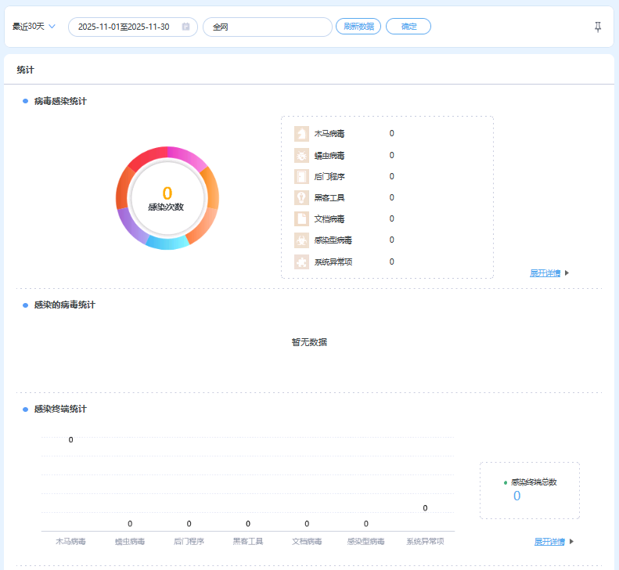

云端APT防护服务报告
https://192.168.217.10/dashboard 可查看

（1）核心摘要：
在2025年11月1日00：00——11月30日23：59共一个月时间，（“以下统称该期间”）

本系统感知到：
- 检测到75起攻击行为，其中有0次已成功控制我方主机；
- 检测到0起我方主机对外发起攻击行为；
- 检测到0起内网渗透攻击事件；
- 感知到0个有目的攻击者，针对性的发起攻击，建议企业特别关注；
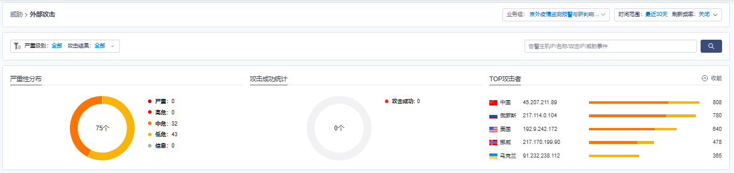

整体情况：
2.1 Top10威胁事件类型按事件数分布
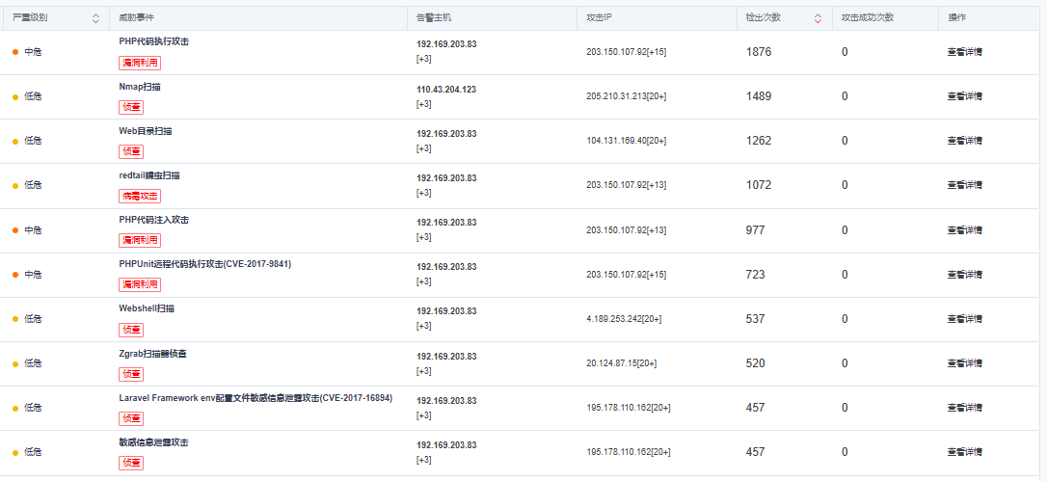

快照备份服务报告
序号 | 云主机名称 | 主机IP | 备份时间 | 备份类型 | 备份负责人
1 | 北京市疾病预防控制中心-proxy1 | 192.169.247.134 | 2025/11/7 22:00 | 快照备份 | 刘伟
2 | 北京市疾病预防控制中心-web1 | 192.169.203.83 | 2025/11/7 22:00 | 快照备份 | 刘伟
3 | 北京市疾病预防控制中心-web3 | 192.169.205.75 | 2025/11/7 22:00 | 快照备份 | 刘伟
4 | 北京市疾病预防控制中心-web2 | 192.169.207.154 | 2025/11/7 22:00 | 快照备份 | 刘伟
5 | 北京市疾病预防控制中心-db1 | 192.169.201.88 | 2025/11/7 22:00 | 快照备份 | 刘伟
6 | 北京市疾病预防控制中心-db2 | 192.169.205.3 | 2025/11/7 22:00 | 快照备份 | 刘伟
7 | 北京市疾病预防控制中心-db3 | 192.169.202.169 | 2025/11/7 22:00 | 快照备份 | 刘伟
1 | 北京市疾病预防控制中心-proxy1 | 192.169.247.134 | 2025/11/14 22:00 | 快照备份 | 刘伟
2 | 北京市疾病预防控制中心-web1 | 192.169.203.83 | 2025/11/14 22:00 | 快照备份 | 刘伟
3 | 北京市疾病预防控制中心-web3 | 192.169.205.75 | 2025/11/14 22:00 | 快照备份 | 刘伟
4 | 北京市疾病预防控制中心-web2 | 192.169.207.154 | 2025/11/14 22:00 | 快照备份 | 刘伟
5 | 北京市疾病预防控制中心-db1 | 192.169.201.88 | 2025/11/14 22:00 | 快照备份 | 刘伟
6 | 北京市疾病预防控制中心-db2 | 192.169.205.3 | 2025/11/14 22:00 | 快照备份 | 刘伟
7 | 北京市疾病预防控制中心-db3 | 192.169.202.169 | 2025/11/14 22:00 | 快照备份 | 刘伟
1 | 北京市疾病预防控制中心-proxy1 | 192.169.247.134 | 2025/11/21 22:00 | 快照备份 | 刘伟
2 | 北京市疾病预防控制中心-web1 | 192.169.203.83 | 2025/11/21 22:00 | 快照备份 | 刘伟
3 | 北京市疾病预防控制中心-web3 | 192.169.205.75 | 2025/11/21 22:00 | 快照备份 | 刘伟
4 | 北京市疾病预防控制中心-web2 | 192.169.207.154 | 2025/11/21 22:00 | 快照备份 | 刘伟
5 | 北京市疾病预防控制中心-db1 | 192.169.201.88 | 2025/11/21 22:00 | 快照备份 | 刘伟
6 | 北京市疾病预防控制中心-db2 | 192.169.205.3 | 2025/11/21 22:00 | 快照备份 | 刘伟
7 | 北京市疾病预防控制中心-db3 | 192.169.202.169 | 2025/11/21 22:00 | 快照备份 | 刘伟
1 | 北京市疾病预防控制中心-proxy1 | 192.169.247.134 | 2025/11/28 22:00 | 快照备份 | 刘伟
2 | 北京市疾病预防控制中心-web1 | 192.169.203.83 | 2025/11/28 22:00 | 快照备份 | 刘伟
3 | 北京市疾病预防控制中心-web3 | 192.169.205.75 | 2025/11/28 22:00 | 快照备份 | 刘伟
4 | 北京市疾病预防控制中心-web2 | 192.169.207.154 | 2025/11/28 22:00 | 快照备份 | 刘伟
5 | 北京市疾病预防控制中心-db1 | 192.169.201.88 | 2025/11/28 22:00 | 快照备份 | 刘伟
6 | 北京市疾病预防控制中心-db2 | 192.169.205.3 | 2025/11/28 22:00 | 快照备份 | 刘伟
7 | 北京市疾病预防控制中心-db3 | 192.169.202.169 | 2025/11/28 22:00 | 快照备份 | 刘伟

网页防篡改服务报告
本月未发生网页篡改事件，防篡改服务运行记录如下表所示：
日期 | 防篡改系统运行状态 | 防篡改事件监控
2025年11月1日 | 防篡改系统运行正常 | 当日无篡改事件发生
2025年11月2日 | 防篡改系统运行正常 | 当日无篡改事件发生
2025年11月3日 | 防篡改系统运行正常 | 当日无篡改事件发生
2025年11月4日 | 防篡改系统运行正常 | 当日无篡改事件发生
2025年11月5日 | 防篡改系统运行正常 | 当日无篡改事件发生
2025年11月6日 | 防篡改系统运行正常 | 当日无篡改事件发生
2025年11月7日 | 防篡改系统运行正常 | 当日无篡改事件发生
2025年11月8日 | 防篡改系统运行正常 | 当日无篡改事件发生
2025年11月9日 | 防篡改系统运行正常 | 当日无篡改事件发生
2025年11月10日 | 防篡改系统运行正常 | 当日无篡改事件发生
2025年11月11日 | 防篡改系统运行正常 | 当日无篡改事件发生
2025年11月12日 | 防篡改系统运行正常 | 当日无篡改事件发生
2025年11月13日 | 防篡改系统运行正常 | 当日无篡改事件发生
2025年11月14日 | 防篡改系统运行正常 | 当日无篡改事件发生
2025年11月15日 | 防篡改系统运行正常 | 当日无篡改事件发生
2025年11月16日 | 防篡改系统运行正常 | 当日无篡改事件发生
2025年11月17日 | 防篡改系统运行正常 | 当日无篡改事件发生
2025年11月18日 | 防篡改系统运行正常 | 当日无篡改事件发生
2025年11月19日 | 防篡改系统运行正常 | 当日无篡改事件发生
2025年11月20日 | 防篡改系统运行正常 | 当日无篡改事件发生
2025年11月21日 | 防篡改系统运行正常 | 当日无篡改事件发生
2025年11月22日 | 防篡改系统运行正常 | 当日无篡改事件发生
2025年11月23日 | 防篡改系统运行正常 | 当日无篡改事件发生
2025年11月24日 | 防篡改系统运行正常 | 当日无篡改事件发生
2025年11月25日 | 防篡改系统运行正常 | 当日无篡改事件发生
2025年11月26日 | 防篡改系统运行正常 | 当日无篡改事件发生
2025年11月27日 | 防篡改系统运行正常 | 当日无篡改事件发生
2025年11月28日 | 防篡改系统运行正常 | 当日无篡改事件发生
2025年11月29日 | 防篡改系统运行正常 | 当日无篡改事件发生
2025年11月30日 | 防篡改系统运行正常 | 当日无篡改事件发生

